DIRECCIÓN ACADÉMICA
DEPARTAMENTO DE GASTRONOMÏA
Respeto – Responsabilidad – Resiliencia – Tolerancia
GUÍA N°4
TEMA: “LOS MICROORGANISMOS”
MÓDULO: “Higiene para la Elaboración de Alimentos”
Nombre: _________________________________________Curso 3º___ Fecha: ___/____/2020
Objetivo
- Conocer los diferentes tipos de microorganismos
- Diferenciar los grupos de microorganismos y los peligros asociados a ellos
INSTRUCCIONES
- LEE ATENTAMENTE LA GUIA ENTREGADA
- IMPRIME O COPIA EN TU CUADERNO DE HIGIENE
- DESARROLLA LA ACTIVIDAD ENTREGADA AL FINAL DE LA GUIA
- CUALQUIER DUDA O CONSULTA ESCRIBIR AL CORREO gastronomiacestarosa@gmail.com
LOS MICROORGANISMOS
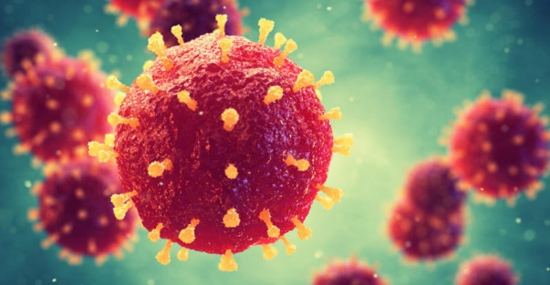
¿QUE SON?
Los microorganismos son pequeños seres vivos de cuyo estudio se encarga la microbiología. De hecho, son tan pequeños que no se pueden ver por el ojo humano y es necesario un microscopio para visualizarlos y estudiarlos. La estructura de los microorganismos es muy simple y alberga especies beneficiosas, patógenas y otras que varían según las circunstancias.
PATOGENOS

Algunos microorganismos son patógenos, es decir, capaces de causar enfermedades, mientras que otros son enteramente inofensivos y algunos otros incluso forman parte de la vida microscópica que habita en el interior del cuerpo humano.
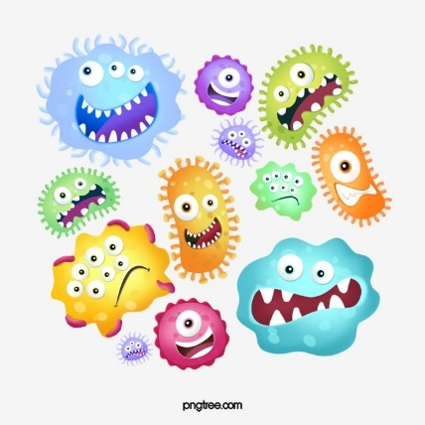
¿Y SUS CARCATERISTICAS?
Entre las características generales de los microorganismos destacamos:
- Su alimentación y supervivencia requiere nutrientes como proteínas o carbohidratos.
- Para su desarrollo necesitan agua, aunque la cantidad varía entre microorganismos. Así, por ejemplo, las bacterias requieren menos agua que los mohos o los hongos.
- Los microorganismos suelen tener rangos estrechos de temperaturas en los que se desarrollan de forma óptima y varían de unos grupos a otros, pero la gran mayoría se desarrolla entre los 30 y los 50 grados.
- Las bacterias pueden requerir oxígeno para sobrevivir (aerobios estrictos), su ausencia completa (anaerobios) o tolerar el oxígeno (anaerobios facultativos). Los hongos y demás microorganismos eucariotas suelen ser aerobios.
- El tiempo que requieren para su desarrollo y crecimiento depende del tipo de microorganismo y de que las condiciones sean más o óptimas. Así, diferenciamos, microorganismos de crecimiento lento y de crecimiento rápido.
¿CUÁLES SON LOS TIPOS DE MICROORGANISMOS QUE EXISTEN?
Podemos clasificar los microorganismos en cuatro grandes grupos:

Bacterias
Se trata de microorganismos unicelulares, es decir, poseen una única célula y un material genético no organizado en el interior de un núcleo. Existen varias formas bacterianas, pudiendo ser redondeadas (cocos), en forma de hélice (espirilos) o pequeños y curvados (vibrios).
Virus
Son microorganismos parásitos obligados, es decir, necesitan infectar una célula (animal o vegetal) para poder reproducirse y sobrevivir. Existen virus con estructura más compleja y que poseen una cabeza y una cola. Los virus pueden matar a la célula a la que infectan o usarla como reservorio, esperando a las condiciones adecuadas para liberarse.
Hongos
Se trata de microorganismos eucariotas unicelulares o pluricelulares. Se reproducen por gemación, es decir, el progenitor emite una protuberancia que va creciendo hasta que esté preparada para separarse. También pueden reproducirse mediante esporulación o rotura en fragmentos. Pueden ser levaduras (unicelulares) u hongos con hifas (pluricelulares).
Parásitos
Los parásitos son los protozoos como las amebas y gusanos. Se trata de organismos eucariotas. Se diferencian en que los protozoos son unicelulares y los helmintos y gusanos son pluricelulares. Los parásitos no se suelen clasificar como microorganismos, pero a menudo la microbiología se estudia conjuntamente con la parasitología.

Tipos de microorganismos
Hay otras clasificaciones más complejas de los microorganismos, que tienen en cuenta la inmunidad y la peligrosidad que suponen para el organismo. Así, estos son los tipos de microorganismos según este criterio:

Microorganismos beneficiosos
Se trata de microorganismos que producen beneficios para el ser humano, ya sea formando parte de la microflora del ser humano o mediante la producción de productos de interés para los seres humanos como queso, cerveza, antibióticos, yogur o pan. Aunque parezca que los microorganismos son malos, la mayoría de ellos son beneficiosos, y se incluyen en este grupo algunas bacterias y hongos (exceptuamos a los virus).

Microorganismos patógenos
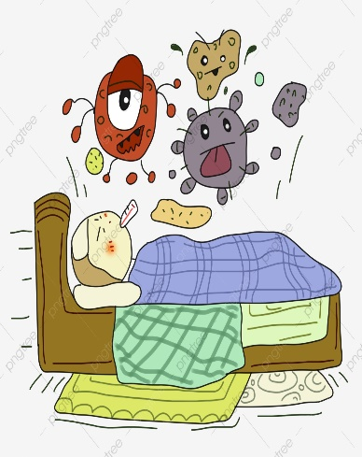
Incluimos en este grupo a aquellos microorganismos que son capaces de producir enfermedades en sus huéspedes y pueden ser tanto virus como bacterias u hongos. Su mecanismo consiste en infectar a las células, reproducirse en ellas y matarlas o bien dañarlas y producir enfermedades. Las bacterias, además, son capaces de producir toxinas que provocan daños. Se combaten con los antimicrobianos, que pueden ser antibióticos para bacterias, antivíricos para virus y antifúngicos o antimicóticos para hongos. El grado de patogenicidad de un microorganismo depende del estado inmune de la persona infectada. Estos seres microscópicos penetran el cuerpo a través de diversas vías (cortes en la piel, ingesta de alimentos, respiración, absorción por la piel, etc.) y una vez dentro se reproducen y proliferan dañando tejidos y células en el proceso.

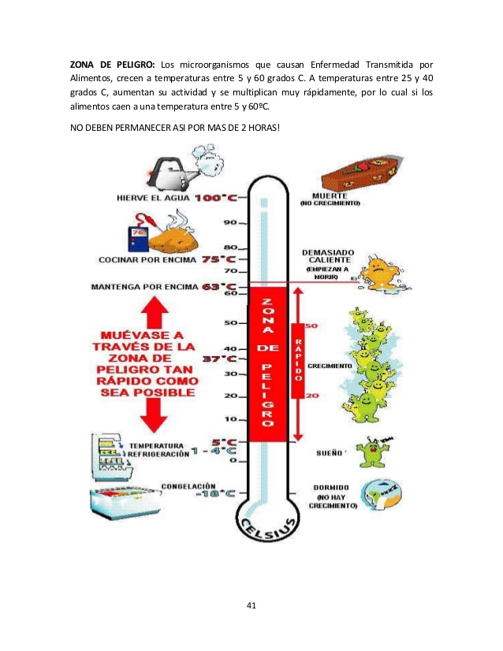
Uno de los factores más importantes en lo que se refiere a la seguridad alimentaria, es la conservación adecuada de los alimentos por medio de la temperatura. Uno de los principios básicos para la conservación de alimentos durante la formación de manipulador, es mantener refrigerados los alimentos fríos y mantener en caliente los alimentos calientes.

.

ACTIVIDAD
- Lee atentamente la guía y responde las siguientes preguntas
- Completa el siguiente esquema
MICROORGANISMOS, SE DEFINEN COMO…….

SUS CARACTERISTICAS SON SE CLASIFICAN

- En la cocina existen muchos peligros asociados a la mala manipulación de los alimentos y el día de hoy Jorgito llego enfermo y al manipular el pescado para la preparación del plato no se lavó las manos, el comensal se enfermó y tubo fuertes síntomas como dolor abdominal, diarrea y vómitos, con respecto a esto contesta:

  - ¿Qué tipo de microrganismo provoco la enfermedad del comensal?
  - ¿Cómo podemos evitar este tipo de enfermedades en las personas que consumen alimentos?

  - ¿De qué depende el grado de la enfermedad en el comensal?

- Completa el termómetro de los microorganismos señalando que ocurre con ellos en cada zona (Congelación, refrigeración, peligro y cocción)

